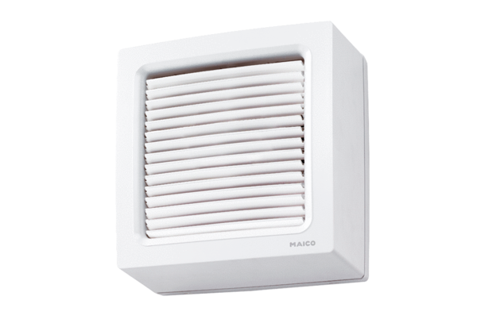Axiális ablakventilátor EVN 22 RCsomagolási egység: 1 darabVálaszték: C
Termékszám: 0080.0857Gyártó: MAICO

